ПРОТОКОЛ
№12

от заседание на ОбС-Хайредин, проведено на 18.07.2016 г.

Място на провеждане: Заседателната зала на Общински съвет

Начало: 09:30 часа.

Край: 10:40 часа.

Днес на 18.07.2016 г. /понеделник / от 09:30 часа се проведе редовно заседание на Общински съвет – Хайредин.
В работата взеха участие 11 /единадесет /, от избрани 11 / единадесет/ общински съветници.
Отсъстващи: Няма

На заседанието присъстваха още: г-н Иван Бешировски- кмет на с. Рогозен; г-н Георги Георгиев- кмет на с. Манастирище; г- н Стефан Ангелов- кмет на с. Михайлово; г-жа Светлана Ценова- Административен секретар на Община Хайредин; г- жа Марина Ташева- гл. архитект на Община Хайредин.

Заседанието бе открито и ръководено от г – жа Светла Петрова - Председател на ОбС Хайредин, в заседателната зала на Общински съвет на 18.07.2016г.

Г – жа Светла Петрова: Уважаеми Общински съветници, Уважаеми гости.

Председателя на ОбС постави на гласуване

Д Н Е В Е Н Р Е Д :

- Изказвания, питания, становища и предложения на граждани, на основание чл.65, ал. 3 от Правилника за организацията и дейността на ОбС, неговите комисии и взаимодействието му с общинската администрация.
- Предложение от Тодор Алексиев Тодоров- Кмет на Община Хайредин, относно:
Промяна на Инвестиционната програма, приета с Решение № 54 от 18.02.2016 г.
- Предложение от Тодор Алексиев Тодоров- Кмет на Община Хайредин, относно:
Промяна на Инвестиционна програма, приета с Решение № 54 от 18.02.2016 г.
- Докладна от Тодор Алексиев Тодоров- Кмет на Община Хайредин, относно:
- Годишен отчет за касовото изпълнение за 2015 г. на Община Хайредин.
- Годишен отчет за състоянието на общинският дълг за 2015 г.
- Докладна от Тодор Алексиев Тодоров- Кмет на Община Хайредин, относно: Упълномощаване на представител на Община Хайредин, даване на мандат и определяне начина на гласуване на извънредно заседание на Общото събрание на Асоциацията по водоснабдяване и канализация на обособена територия, обслужвана от „ВиК“ ООД- Враца на 29.07.2016 г., във връзка с писмо с Изх. № АВиК- 1(137)/29.06.2016 г. и с Вх. № К-2067/04.07.2016 г. от Малина Николова, Областен управител на Област Враца.
- Докладна от Тодор Алексиев Тодоров- Кмет на Община Хайредин, относно: Изменение на Наредба № 10, приета с Решение № 11/01.08.2012 г. на ОбС- Хайредин за определянето на местните такси и цени на услуги на територията на Община Хайредин.
- Докладна от Тодор Алексиев Тодоров- Кмет на Община Хайредин, относно:
Разрешаване изработването на ПУП-ПРЗ по чл.110, ал.1, т. 1 от ЗУТ за участък извън урбанизираната територия за имот ПИ № 286005 по КВС на с. Хайредин, местност „Пасище 2“, във връзка с промяна на предназначението на имота от земеделска земя в урбанизирана територия и отреждането и за неземеделски нужди- спорт и атракции.
- Докладна от Тодор Алексиев Тодоров- Кмет на Община Хайредин, относно: Разрешаване изработването на проект ПУП-ПР за промяна на регулацията и образуване на УПИ I, УПИ II, УПИ III- предназначени за „КОО“ Комплексно обществено обслужване и УПИ IV – 645 предназначен за озеленяване, квартал 36 по плана на с. Михайлово, съгласно чл. 9, ал. 1 и чл. 61, ал. 4 от ЗУТ.
- Докладна от Тодор Алексиев Тодоров- Кмет на Община Хайредин, относно: Включване на Околовръстен път на с. Хайредин на територията на Община Хайредин в списъка на общинските пътища.
- Предложение от Тодор Алексиев Тодоров- Кмет на Община Хайредин, относно: Отпускане на Временен безлихвен заем от свободният ресурс в група „Други стопански дейности“ необходим за гр. „СЕС-РА“, относно авансово плащане по разработка проектна документация, като следва:
      - СОУ „Васил Воденичарски“- с. Хайредин- 17 700.00 лв.
      - ОУ „Горан Червеняшки“ – с. Михайлово- 17 700.00 лв.
- Докладна от Тодор Алексиев Тодоров- Кмет на Община Хайредин, относно: Годишен план за наблюдението на изпълнението на общинския план за развитие на Община Хайредин за 2015 г.
- Молби
- Други

ГЛАСУВАЛИ : „ЗА“ - 11
„ПРОТИВ“ - НЯМА
„ВЪЗД.СЕ“ - НЯМА
ДНЕВНИЯ РЕД СЕ ПРИЕМА !!!

По т.1 от дневния ред: Изказвания, питания, становища и предложения на граждани, на основание чл.65, ал.3 от Правилника за организацията и дейността на ОбС, неговите комисии и взаимодействието му с общинска администрация.

Поради липсата на изказвания,питания,становища и предложения на граждани Председателката на ОбС предложи да преминат към т.2 от дневния ред.

По т.2 от дневния ред: Предложение от Тодор Алексиев Тодоров- Кмет на Община Хайредин, относно: Промяна на Инвестиционната програма, приета с Решение № 54 от 18.02.2016 г.

РЕШЕНИЕ :
№106

ОбС- Хайредин, на основание чл.124, ал. 3, ал. 4 и ал. 5 от ЗПФ, във връзка с чл. 29, ал. 3 от Наредбата т. 2- Съставяне, приемане, изпълнение и отчитане на Бюджета на Общината, приема промяна на Инвестиционната програма, както следва:

 |  |  |  | .
№ | Наименование | § | д/т | бр. | промяна | било | става | източник
1. | Рехабилитация ОПМ уч. Ботево- Бързина | 51-00 | 832 | 1 | -2968 | 51618 | 48650 | 31-13 (РБ)
2. | Закупуване парен котел ДСХ | 52-03 | 540 | 1 | 250 | 16000 | 16250 | 31-13 (РБ)
3. | Закупуване храсторез „ЩИЛ“ | 52-03 | 606 | 2 | 2718 | 0 | 2718 | 31-13 (РБ)
 | ОБЩО: |  |  |  | 0 | 67618 | 67618
в/п

ГЛАСУВАЛИ : „ЗА“ - 10
„ПРОТИВ“ – НЯМА
„ВЪЗД.СЕ“ – 1 (Галина Здравкова)
РЕШЕНИЕТО СЕ ПРИЕМА !!!

По т.3 от дневния ред: Предложение от Тодор Алексиев Тодоров- Кмет на Община Хайредин, относно: Промяна на Инвестиционна програма, приета с Решение № 54 от 18.02.2016 г.

РЕШЕНИЕ :
№107

ОбС- Хайредин, на основание чл.124, ал. 3, ал. 4 и ал. 5 от ЗПФ, във връзка с чл. 29, ал. 3 от Наредбата т. 2- Съставяне, приемане, изпълнение и отчитане на Бюджета на Общината, приема промяна на Инвестиционната програма, както следва:

 |  |  |  | .
№ | Наименование | § | д/т | бр. | промяна | било | става | източник
1. | Рехабилитация ОПМ уч. Ботево- Бързина | 51-00 | 832 | 1 | -48650 | 48650 | 0 | 31-13 (РБ)
2. | Закупуване парен котел ДСХ | 52-03 | 311 | 1 | -14000 | 14000 | 0 | 31-13 (РБ)
3. | Изграждане на съблекалня стадион Х-н | 52-19 | 714 | 1 | -14000 | 58000 | 44000 | 31-13 (РБ)
4. | ОР Заседателна зала /северно крило/ | 51-00 | 123 | 1 | -10130 | 20667 | 10537 | 31-13 (РБ)
5. | Закупуване на преносим компютър | 52-01 | 122 | 1 | 130 | 2100 | 2230 | 31-13 (РБ)
6. | ОР ОПМ уч. С. Хайредин- с. Ботево | 51-00 | 832 | 1086650 | 86650 | 0 | 86650 | 31-13 (РБ)
 | С. Липница км.0-0.000 км. 10-403 vrc 2163
 | ОБЩО: |  |  |  | 0 | 143417 | 143417

ГЛАСУВАЛИ : „ЗА“ - 11
„ПРОТИВ“ – НЯМА
„ВЪЗД.СЕ“ – НЯМА
РЕШЕНИЕТО СЕ ПРИЕМА !!!
По т.4 от дневния ред: Докладна от Тодор Алексиев Тодоров- Кмет на Община Хайредин, относно:
- Годишен отчет за касовото изпълнение за 2015 г. на Община Хайредин.
- Годишен отчет за състоянието на общинският дълг за 2015 г.

РЕШЕНИЕ :
№108

ОбС- Хайредин, на основание чл.21, ал. 1, т. 6 от ЗМСМА, чл. 140, ал. 1 от ЗПФ и Правилника за организация и дейност на ОбС, приема Годишният отчет за касовото изпълнение за 2015 г. на Община Хайредин.

ГЛАСУВАЛИ : „ЗА“ - 10
„ПРОТИВ“ – НЯМА
„ВЪЗД.СЕ“ - НЯМА
РЕШЕНИЕТО СЕ ПРИЕМА !!!
От залата отсъства общинският съветник Цветелина Нинова

РЕШЕНИЕ :
№109

ОбС- Хайредин, на основание чл. 9 от ЗОД приема Годишният отчет за състоянието на общинският дълг за 2015 г., както следва:

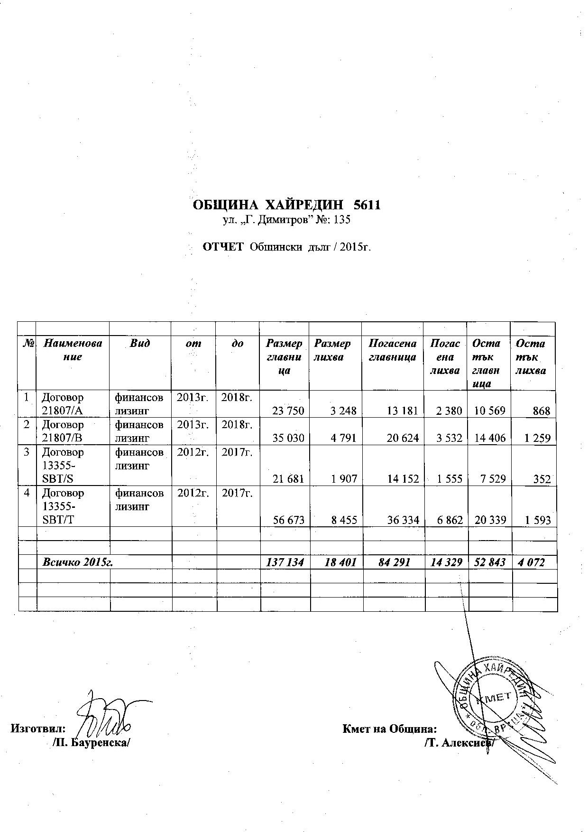

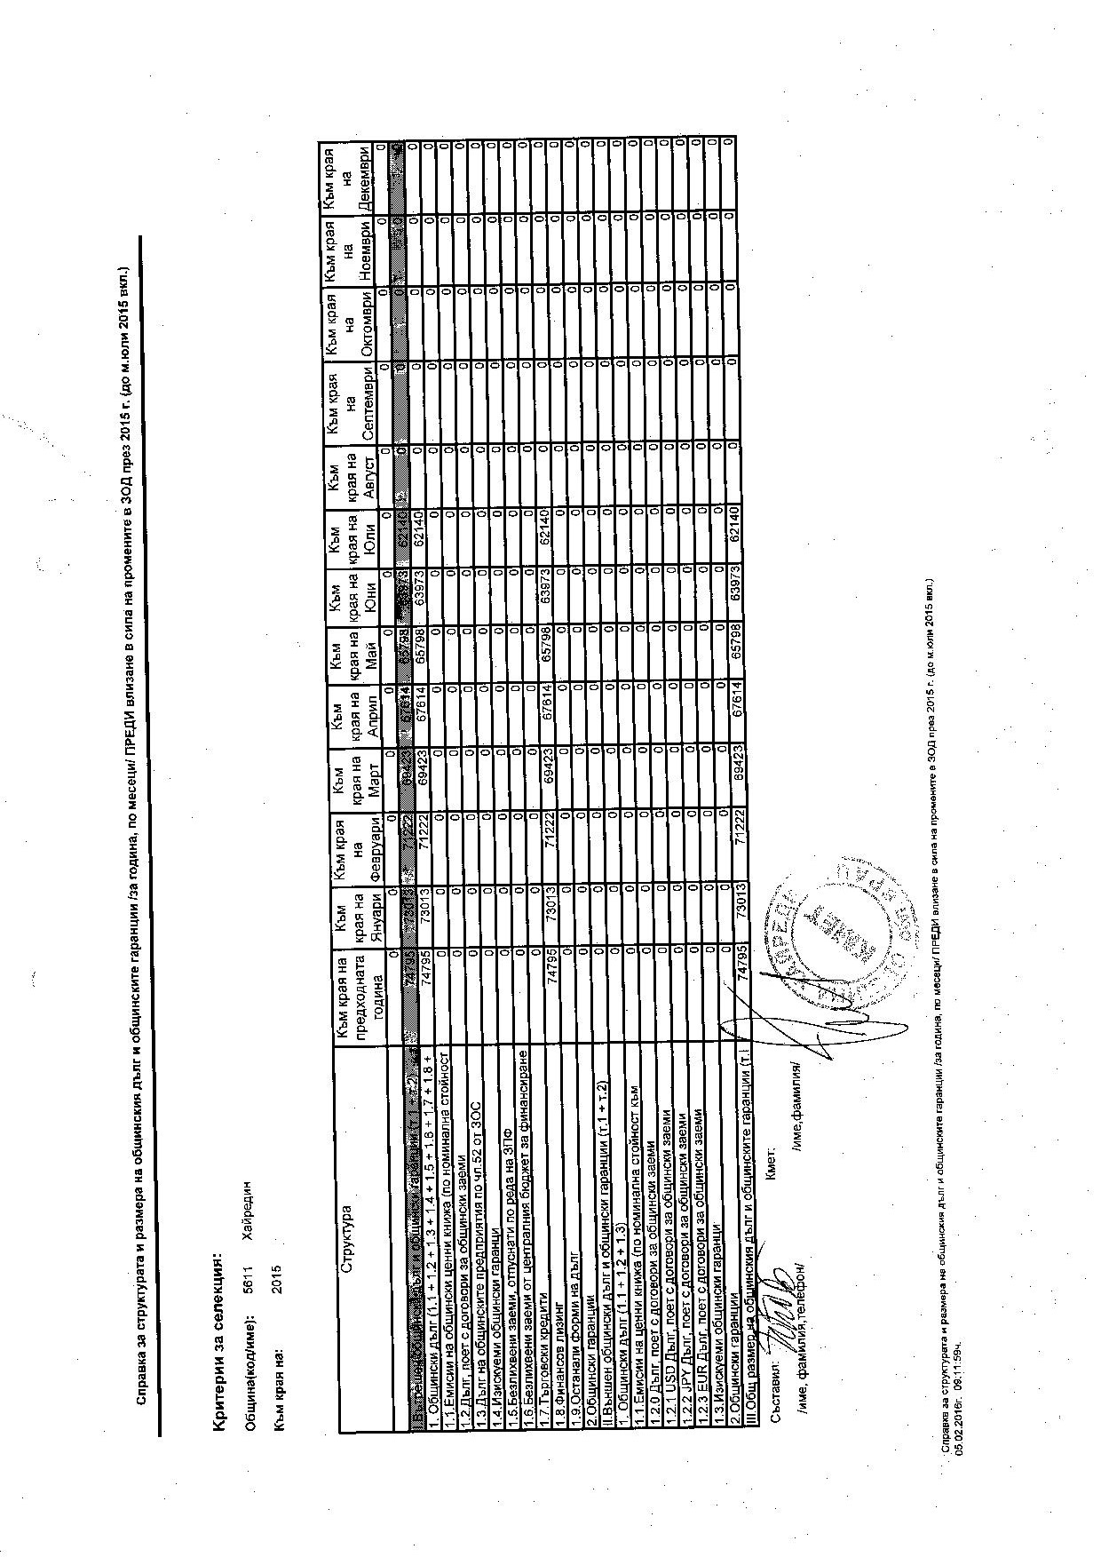

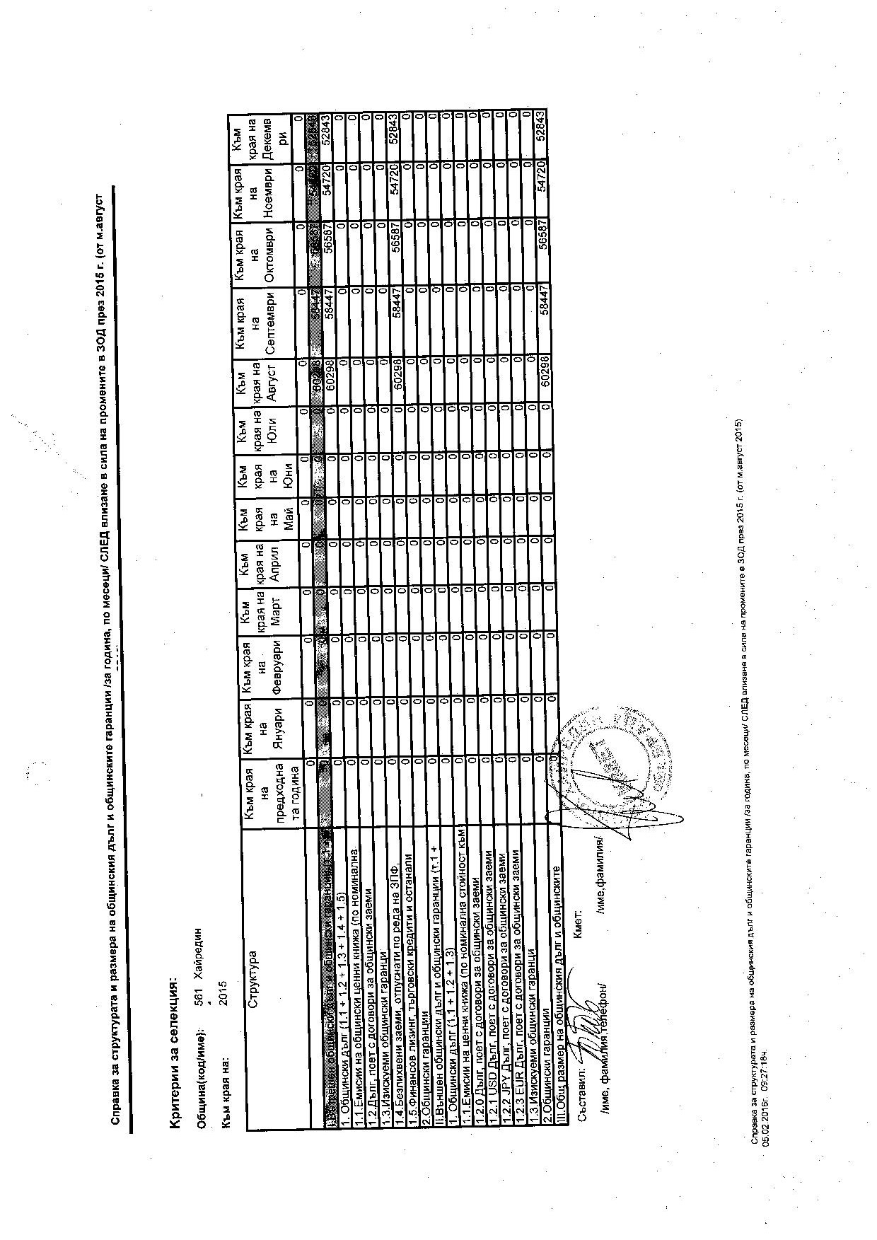

ГЛАСУВАЛИ : „ЗА“ - 10
„ПРОТИВ“ – НЯМА
„ВЪЗД.СЕ“ - НЯМА
РЕШЕНИЕТО СЕ ПРИЕМА !!!
От залата отсъства общинският съветник Цветелина Нинова

По т.5 от дневния ред: Докладна от Тодор Алексиев Тодоров- Кмет на Община Хайредин, относно: Упълномощаване на представител на Община Хайредин, даване на мандат и определяне начина на гласуване на извънредно заседание на Общото събрание на Асоциацията по водоснабдяване и канализация на обособена територия, обслужвана от „ВиК“ ООД- Враца на 29.07.2016 г., във връзка с писмо с Изх. № АВиК- 1(137)/29.06.2016 г. и с Вх. № К-2067/04.07.2016 г. от Малина Николова, Областен управител на Област Враца.

РЕШЕНИЕ :
№110

ОбС-Хайредин, на основание чл. 21, ал. 1, т. 15 от ЗМСМА, на основание чл. 198е, ал. 5 от Закона за водите и във връзка с чл. 27, ал. 5 от ЗМСМА, реши:
- Упълномощава Тодор Алексиев Тодоров- Кмет на Община Хайредин за представител на Община Хайредин в Общото събрание на Асоциацията по водоснабдяване и канализация на обособена територия, обслужвана от „ВиК“ ООД- Враца.
- Дава мандат за гласуване на Кмета на Община Хайредин Тодор Алексиев Тодоров- представител на Община Хайредин на извънредното заседание на Общо събрание на Асоциацията по водоснабдяване и канализация на обособена територия, обслужвана от „ВиК“ ООД- Враца, насрочено за 29.07.2016 г.
- Определя следния начин на гласуване на упълномощеното лице:
  - Пот. 1 от Дневния ред: Приема решение за изразяване на съгласие с „Бизнес плана за развитието на „Водоснабдяване и канализация ООД- Враца за периода 2017- 2021 г., в съответствие с разпоредбите на чл. 10 на ЗРВКУ, чл. 27 от НРКВКУ и чл. 64 от Договор за стопанисване, поддържане и експлоатация на ВиК системите и съоръженията и предоставяне на ВиК услуги- да гласува „За“.

ГЛАСУВАЛИ : „ЗА“ - 10
„ПРОТИВ“ – НЯМА
„ВЪЗД.СЕ“ - НЯМА
РЕШЕНИЕТО СЕ ПРИЕМА !!!

От залата отсъства общинският съветник Цветелина Нинова

По т.6 от дневния ред: Докладна от Тодор Алексиев Тодоров- Кмет на Община Хайредин, относно: Изменение на Наредба № 10, приета с Решение № 11/01.08.2012 г. на ОбС- Хайредин за определянето на местните такси и цени на услуги на територията на Община Хайредин.

РЕШЕНИЕ :
№ 111

ОбС-Хайредин, на основание чл. 9 от ЗМДТ, чл. 79 от АПК, чл. 21 от, ал. 1, т. 7 и ал. 2 от ЗМСМА приема Наредба за изменение на Наредба за определяне и администриране на местни такси и цени на услуги, предоставени от Община Хайредин, както следва:

Приложение № 1
№ | Вид на услугата | Обикновена поръчка |  | Бърза поръчка |  | Експресна поръчка
 |  | такса | срок | такса | срок | такса | срок
I | Технически услуги
1 | Оценка за съответствие на основание чл.142, ал.6, т.1 от ЗУТ  а/ жилищни сгради  б/ КОО/компл.общ.обсл./  в/ производствени сгради  г/ допъл.застрояване  д/ за линейнни обекти  е/за площадкови обекти за произв.за ел.енергия от ВЕИ | 0,2 % от СС не по – малко от 60,00 лв. за обекти до 100 кв.м. и не по – малко от 120,00 лв. за обекти над  100 кв.м.  0,2 % от СС не по – малко от 60,00 лв. за обекти до 100 кв.м. и не по – малко от 120,00 лв. за обекти над  100 кв.м.  0,1% от СС не по – малко от 80,00 лв. за обекти до 500 кв.м. и не по – малко от 200 лв. за обекти над 500 кв.м.  0,2 от СС не по – малко от 210 лв. за обекти до 50 кв.м. и не по – малко от 80 лв. за обекти над 50 кв.м.  0,1% от СС /строителната стойност/  - не по-малко от 50,00 лв. /л.м.  за обекти до 1000 л.м.  - не по-малко от 300 лв./л.м. за обекти над 1000л.м.  2,00лв./кв.м. | 30 дни
2 | Одобряване на технически и работни проекти /чл.145, ал.1/ от ЗУТ  а/ жилищни сгради  б/ КОО/компл.общ.обсл./  в/ производствени сгради  г/ допъл.застрояване  д/ за линейнни обекти  е/ за площадкови обекти за произв.за ел.енергия от ВЕИ | 0,2 % от СС не по – малко от 60,00 лв. за обекти до 100 кв.м. и не по – малко от 120,00 лв. за обекти над  100 кв.м.  0,2 % от СС не по – малко от 60,00 лв. за обекти до 100 кв.м. и не по – малко от 120,00 лв. за обекти над  100 кв.м.  0,1% от СС не по – малко от 80,00 лв. за обекти до 500 кв.м. и не по – малко от 200 лв. за обекти над 500 кв.м.  0,2 от СС не по - малко от 210 лв. за обекти до 50 кв.м. и не по - малко от 80 лв. за обекти над 50 кв.м.  0,1% от СС /строителната стойност/  - не по-малко от 50,00 лв. /л.м.  за обекти до 1000 л.м.  - не по-малко от 300 лв./л.м. за обекти над 1000л.м.  2,00лв./кв.м. | 7дни  съгласно чл.144, ал.3,т.1 от ЗУТ  30 дни съгласно чл.144, ал.3, т.2 от ЗУТ
12 | Издаване на разрешение за строеж по одобрен проект  а/ жилищни сгради  б/ КОО/компл.общ.обсл./  в/ производствени сгради  г/ допъл.застрояване  д/ за линейнни обекти  е/ за площадкови обекти за произв.за ел.енергия от ВЕИ | 0,2 % от СС не по малко от 60,00 лв. за обекти до 100 кв.м. и не по малко от 120,00 лв. за обекти над  100 кв.м.  0,2 % от СС не по малко от 60,00 лв. за обекти до 100 кв.м. и не по малко от 120,00 лв. за обекти над  100 кв.м.  0,1% от СС не по – малко от 80,00 лв. за обекти до 500 кв.м. и не по – малко от 200 лв. за обекти над 500 кв.м.  0,2 от СС не по – малко от 210 лв. за обекти до 50 кв.м. и не по – малко от 80 лв. за обекти над 50 кв.м.  0,1% от СС /строителната стойност/  - не по-малко от 50,00 лв. /л.м.  за обекти до 1000 л.м.  - не по-малко от 300 лв./л.м. за обекти над 1000л.м.  0,10 лв./кв.м. | 7 дни

ГЛАСУВАЛИ : „ЗА“ - 10
„ПРОТИВ“ – НЯМА
„ВЪЗД.СЕ“ - НЯМА
РЕШЕНИЕТО СЕ ПРИЕМА !!!
От залата отсъства общинският съветник Цветелина Нинова

По т.7 от дневния ред Докладна от Тодор Алексиев Тодоров- Кмет на Община Хайредин, относно: Разрешаване изработването на ПУП-ПРЗ по чл.110, ал.1, т. 1 от ЗУТ за участък извън урбанизираната територия за имот ПИ № 286005 по КВС на с. Хайредин, местност „Пасище 2“, във връзка с промяна на предназначението на имота от земеделска земя в урбанизирана територия и отреждането и за неземеделски нужди- спорт и атракции.

РЕШЕНИЕ :
№ 112

ОбС-Хайредин, във връзка със заявление № К- 1840/14.06.2016 г. и на основание чл. 124а, ал. 1 във връзка с чл. 134, ал. 1, т. 2 от ЗУТ, реши:
Разрешава изработването на ПУП-ПРЗ по чл. 110, ал.1, т. 1 от ЗУТ за участъка извън урбанизираната територия за имот ПИ № 286005 по КВС на с. Хайредин, местност „Пасище 2“ във връзка с промяна предназначението на имота от земеделска земя в урбанизирана територия и отреждането и за предимно обществено предназначение.
Настоящето решение не подлежи на оспорване, съгласно чл. 124б, ал. 4 от ЗУТ.

ГЛАСУВАЛИ : „ЗА“ - 10
„ПРОТИВ“ – НЯМА
„ВЪЗД.СЕ“ - НЯМА
РЕШЕНИЕТО СЕ ПРИЕМА !!!
От залата отсъства общинският съветник Цветелина Нинова

По т.8 от дневния ред: Докладна от Тодор Алексиев Тодоров- Кмет на Община Хайредин, относно: Разрешаване изработването на проект ПУП-ПР за промяна на регулацията и образуване на УПИ I, УПИ II, УПИ III- предназначени за „КОО“ Комплексно обществено обслужване и УПИ IV – 645 предназначен за озеленяване, квартал 36 по плана на с. Михайлово, съгласно чл. 9, ал. 1 и чл. 61, ал. 4 от ЗУТ.

РЕШЕНИЕ :
№113

ОбС- Хайредин, във връзка със заявление № К- 1813/09.06.2016 г., на основание чл. 124а, ал. 1 във връзка с 1л. 134, ал. 1, т. 5 от ЗУТ и становище на гл. архитект, съгласно чл. 135, ал. 4 от ЗУТ, реши:
Разрешава изработването на проект за ПУП-ПР по чл. 134, ал. 1, т. 5 от ЗУТ. Настоящето решение не подлежи на оспорване съгласно чл. 124б, ал. 4 от ЗУТ.

ГЛАСУВАЛИ : „ЗА“ - 10
„ПРОТИВ“ – НЯМА
„ВЪЗД.СЕ“ - НЯМА
РЕШЕНИЕТО СЕ ПРИЕМА !!!
От залата отсъства общинският съветник Цветелина Нинова

По т.9 от дневния ред: Докладна от Тодор Алексиев Тодоров- Кмет на Община Хайредин, относно: Включване на Околовръстен път на с. Хайредин на територията на Община Хайредин в списъка на общинските пътища.

РЕШЕНИЕ :
№114

ОбС-Хайредин, на основание чл. 21, ал. 1,т. 8 от ЗМСМА и чл. 3 от Правилника за прилагане на Закона за пътищата, дава съгласие Кмета на Община Хайредин Тодор Алексиев Тодоров да предприеме необходимите действия, относно пътно трасе Околовръстен път с. Хайредин да бъде включено в списъка с Общинските пътища.

ГЛАСУВАЛИ : „ЗА“ - 10
„ПРОТИВ“ – НЯМА
„ВЪЗД.СЕ“ - НЯМА
РЕШЕНИЕТО СЕ ПРИЕМА !!!

От залата отсъства общинският съветник Цветелина Нинова

По т.10 от дневния ред: Предложение от Тодор Алексиев Тодоров- Кмет на Община Хайредин, относно: Отпускане на Временен безлихвен заем от свободният ресурс в група „Други стопански дейности“ необходим за гр. „СЕС-РА“, относно авансово плащане по разработка проектна документация, като следва:
      - СОУ „Васил Воденичарски“- с. Хайредин- 17700.00 лв.
      - ОУ „Горан Червеняшки“ – с. Михайлово- 17700.00 лв.

РЕШЕНИЕ :
№115

ОбС- Хайредин, на основание чл. 126 от ЗПФ, във връзка с чл. 32 от Наредбата за условията и реда по съставяне, приемане, изпълнение и отчитане на Бюджета на Община Хайредин, разрешава от отпускане на временен безлихвен заем (ВБЗ) от свободния ресурс в група „Други стопански дейности“, необходим за гр. „СЕС- РА“, относно авансово плащане по разработка проектна документация, както следва:
- СОУ „Васил Воденичарски“- с. Хайредин- 17 7700.00 лв.
- ОУ „Горан Червеняшки“- с. Михайлово- 17 7700.00 лв.
Всичко: 35 400.00лв.

Заемът, в размер на 35 400.00 лева /тридесет и пет и четиристотин лева/, отпуснат от група „ДСД“- разплащателна сметка BG23 STSA 9300 3312 1092 96- ще се възстанови, както следва:
А/ Проект СОУ „Васил Воденичарски“ възстановява сумата от 17 700,00 лв.- в седем дневен срок след получаване на Авансово плащане.
Б/ Проект ОУ „Горан Червеняшки“ , в размер на 17 700, 00 лв. възстановява община Хайредин- бюджетни собствени средства. Срок- 21.12.2016 г.

ГЛАСУВАЛИ : „ЗА“ - 10
„ПРОТИВ“ – НЯМА
„ВЪЗД.СЕ“ - НЯМА
РЕШЕНИЕТО СЕ ПРИЕМА !!!

От залата отсъства общинският съветник Цветелина Нинова

По т.11 от дневния ред: Докладна от Тодор Алексиев Тодоров- Кмет на Община Хайредин, относно: Годишен план за наблюдението на изпълнението на общинския план за развитие на Община Хайредин за 2015 г.

РЕШЕНИЕ :
№116

ОбС- Хайредин, одобрява Годишния доклад за наблюдение на изпълнението на общинския план за развитие 2014- 2020 г. на Община Хайредин за 2015 г.

ГЛАСУВАЛИ : „ЗА“ - 10
„ПРОТИВ“ – НЯМА
„ВЪЗД.СЕ“ - НЯМА
РЕШЕНИЕТО СЕ ПРИЕМА !!!

От залата отсъства общинският съветник Цветелина Нинова

По т.12 от дневния ред: Молби

Председателя на ОбС даде думата на Председателя на ПК по „Социални дейности”.
Председателя на ПК по „Социални дейности”, след като на редовно заседание на ПК са разгледали всички постъпили молби за отпускане на еднократни помощи на граждани, предложи на общинските съветници да се отпусне еднократна помощ на:

РЕШЕНИЕ :
№117

На основание чл.2 от Наредба №22 на Общински съвет Хайредин за подпомагане на социално слаби граждани от Бюджета на Община, ОбС Хайредин одобрява предложените от ПК по „Социални дейности” молби за помощ на:

- Николай Георгиев Иванов- 100. 00 лв.

ГЛАСУВАЛИ : „ЗА“ - 9
„ПРОТИВ“ – 1 (Радослав Стойков)
„ВЪЗД.СЕ“ - НЯМА
РЕШЕНИЕТО СЕ ПРИЕМА !!!

От залата отсъства общинският съветник Цветелина Нинова

РЕШЕНИЕ :
№118

На основание чл.2 от Наредба №22 на Общински съвет Хайредин за подпомагане на социално слаби граждани от Бюджета на Община, ОбС Хайредин одобрява предложените от ПК по „Социални дейности” молби за помощ на:

- Евгени Гергов Дурашки- 120.00 лв.

ГЛАСУВАЛИ : „ЗА“ - 8
„ПРОТИВ“ – 2 ( Радослав Стойков и Красимир Чангалов)
„ВЪЗД.СЕ“ – НЯМА
РЕШЕНИЕТО СЕ ПРИЕМА !!!

От залата отсъства общинският съветник Цветелина Нинова

РЕШЕНИЕ :
№ 119

На основание чл.2 от Наредба №22 на Общински съвет Хайредин за подпомагане на социално слаби граждани от Бюджета на Община, ОбС Хайредин одобрява предложените от ПК по „Социални дейности” молби за помощ на:

- Валя Михайлова Петрова- 120.00 лв.

ГЛАСУВАЛИ : „ЗА“ - 8
„ПРОТИВ“ – 2 ( Радослав Стойков и Красимир Чангалов)
„ВЪЗД.СЕ“ – НЯМА
РЕШЕНИЕТО СЕ ПРИЕМА !!!

От залата отсъства общинският съветник Цветелина Нинова

Поради изчерпване на дневния ред заседанието бе закрито в 10:40 часа.

ИЗГОТВИЛ : ПРЕДСЕДАТЕЛ :
Техн. сътрудник: ………………. ОбС – Хайредин:…………………
/Л. Любенова / /Светла Петрова/

